- 新增代理步骤
（1）新建客户
客户管理→增加客户
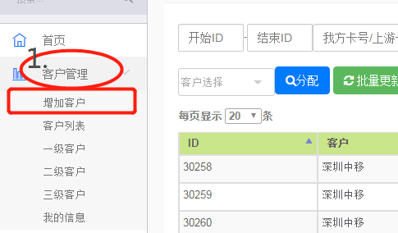
- 建立费率
1）费率管理→费率添加→自定义好费率名称（一般%多少就定义多少）
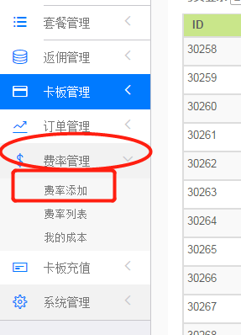

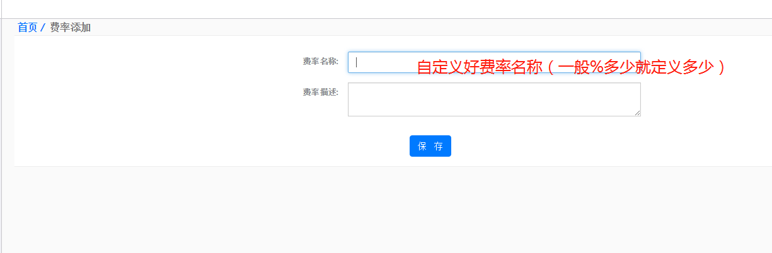
2）费率列表→操作→设置→添加套餐（全选）→每个套餐后面操作→编辑（根据自己设置的百分比更改套餐价格）。

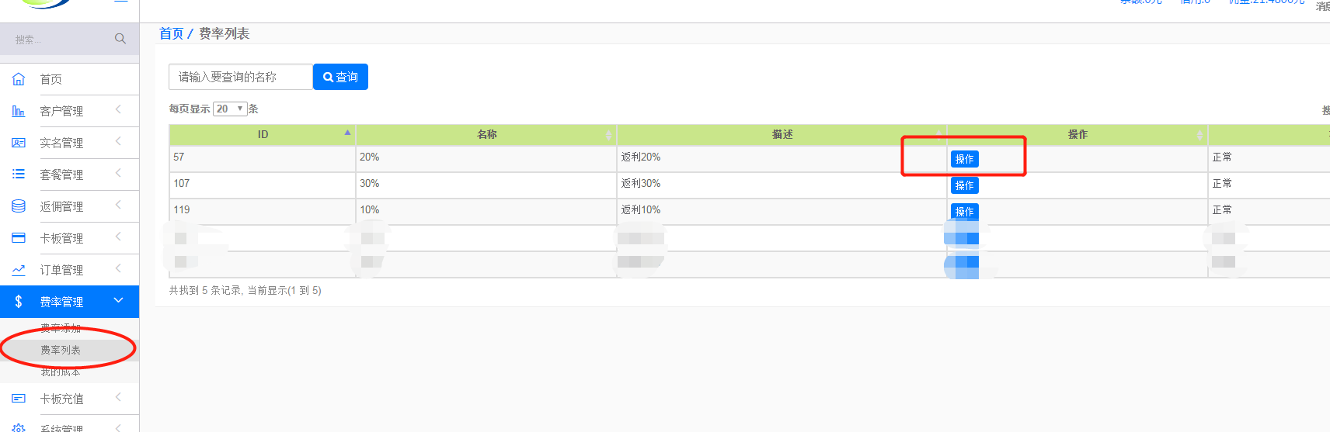

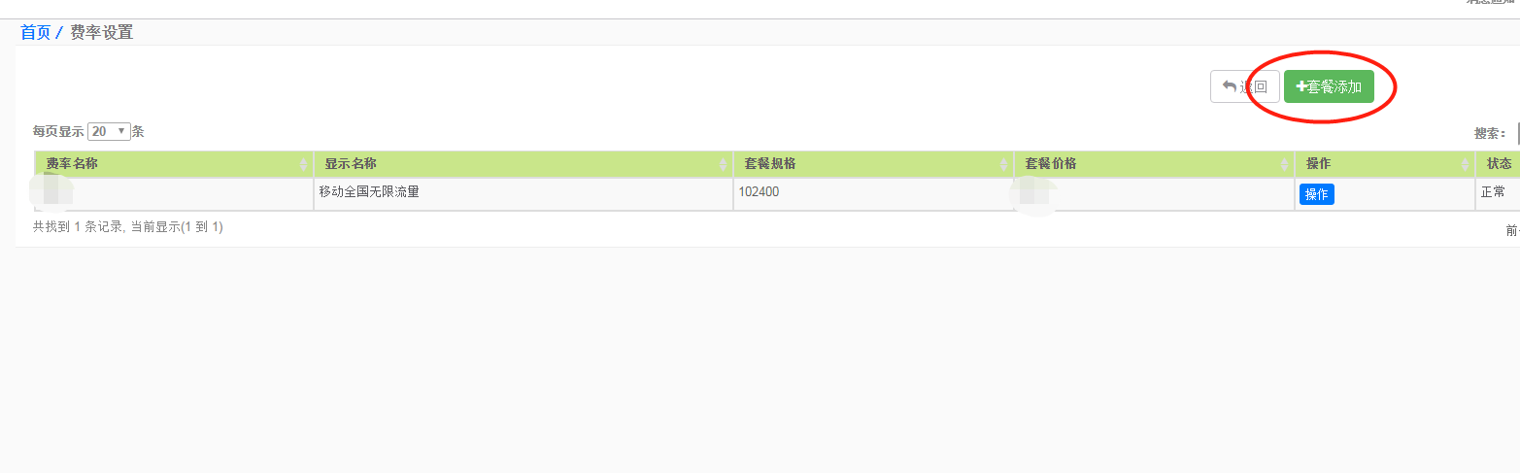
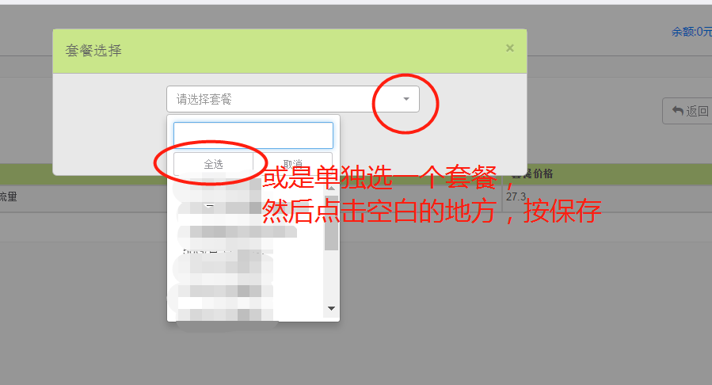

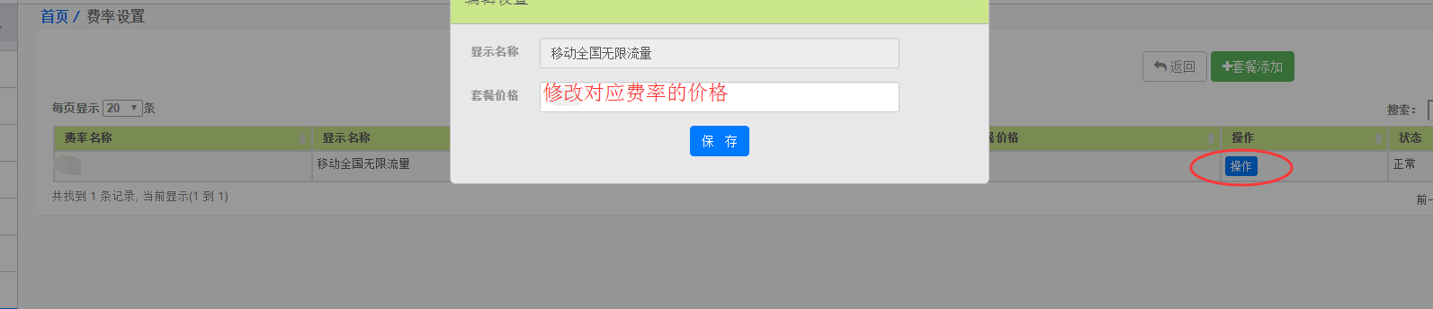

（3）分配费率
客户管理→一级客户→选中要分配的客户→操作→设置费率→选中对应的费率保存即可。
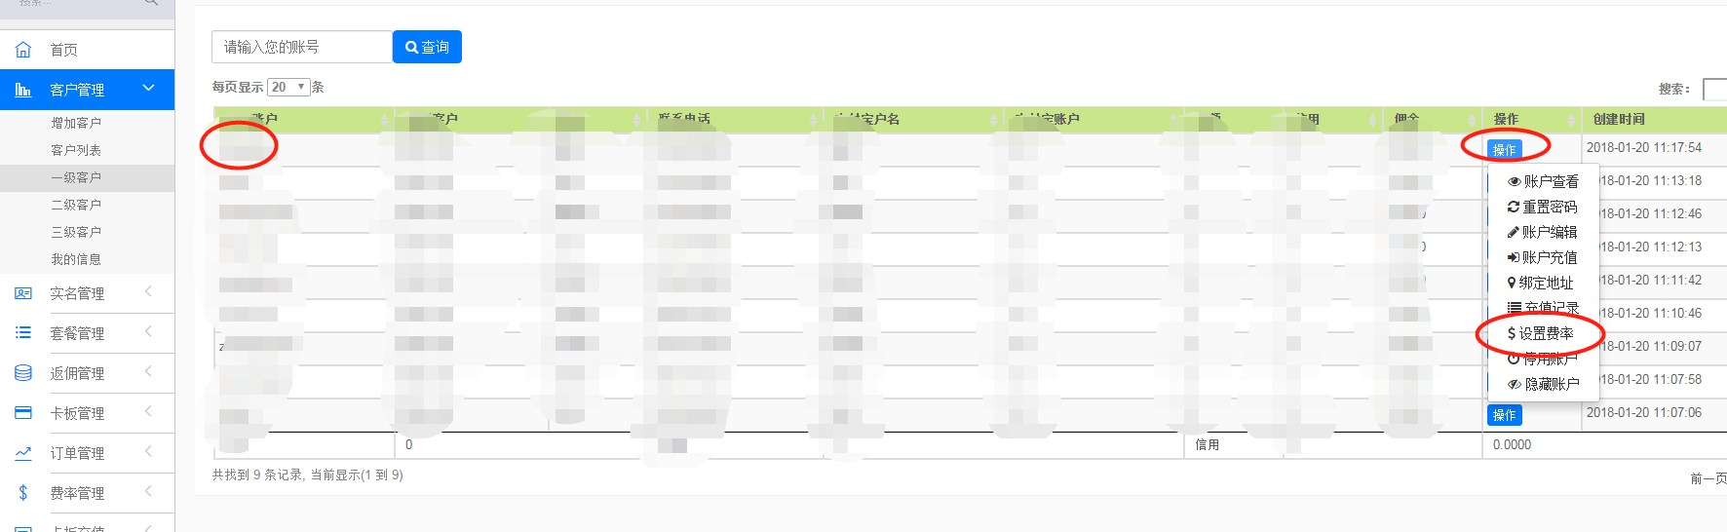
（4）划卡
卡板管理→物联卡列表→找到划卡所属号码的开始ID和结束ID输入→点查询→选择客户（选好要划分的客户）→点分配。
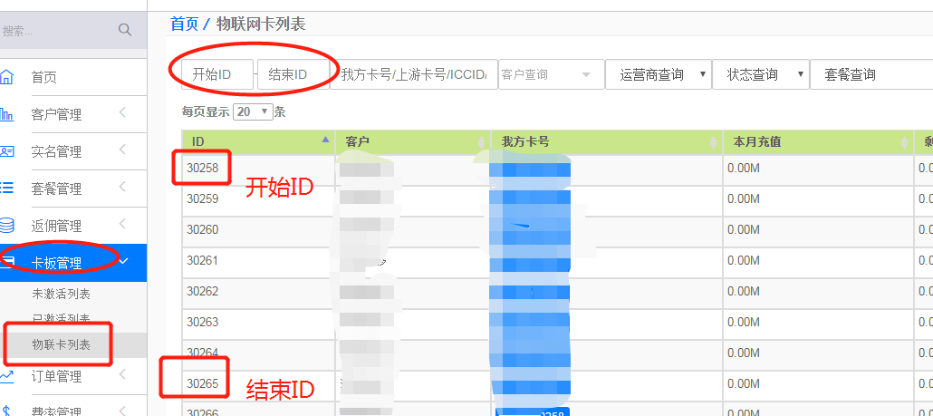

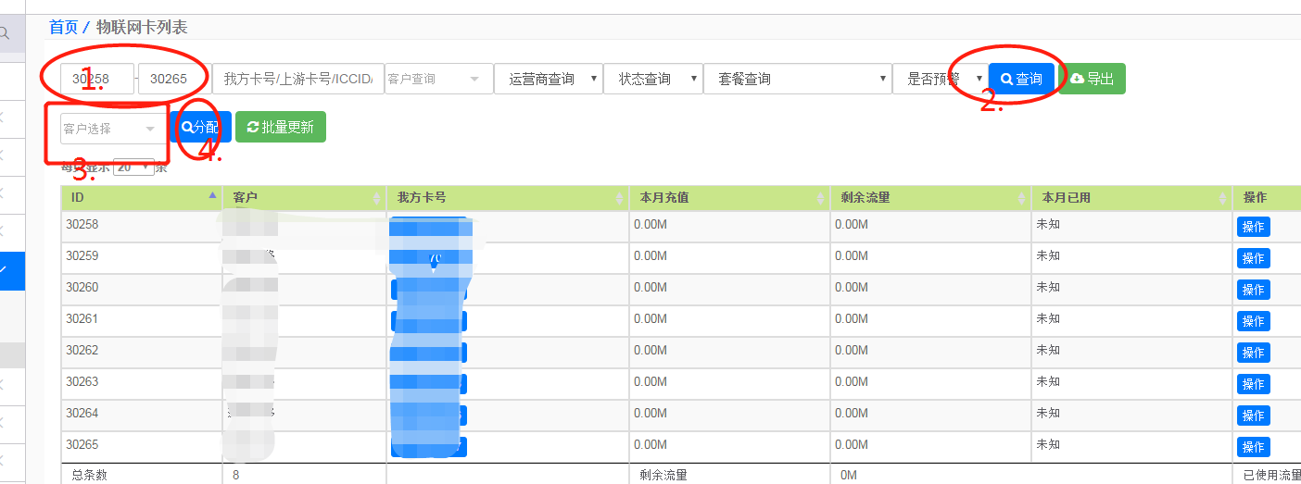

5）充值注册
客户先注册账号（公众号查询充值）：中讯物联网→移动充值→首次登陆先注册账号（卡号输入卡上iccid号码或iccid号后十位）→输入自定义密码，用户姓名→输入手机号收验证码绑定手机号（以后客户可以用自己的手机号码登入查询、充值、购买套餐）
注：如果充值时，页面点不动，没反应，让客户微信设置，清理微信缓存就可以正常充值了

